Тема «Путешествие в подводный мир».

Программное содержание:

Закрепить представления детей о многообразии обитателей подводного мира. Познакомить с возможностью использовать разнообразные приемы лепки для создания художественного образа.Формировать коммуникативные навыки, опыт сотрудничества и сотворчества.

Материал к занятию:

Ноутбук или мультимедийная установка. Презентация «Подводный мир»;Игрушка Лунтик; Аудиозапись Шум моря; Пайетки, стеки, доски для лепки, клеенка; Декорация морского дна.

Ход занятия.

Ребята, сегодня у нас на занятии присутствуют один очень интересный гость. К вам сегодня прилетел необычный малыш. Посмотрите кто это?

- Здравствуйте ребята, меня зовут Лунтик. Я живу на луне изнаю всех её жителей и обитателей .А ещё я часто бываю на землеи знаком с её жителями.. На земле у меня есть много друзей. У меня и моих друзей есть мечта. Мы хотим познакомитьсяс обитателями подводного мира. Вот для этого я к вам и прилетел.Вы мне сможете помочь?

- Конечно Лунтик, и расскажем, и покажем и смастерим тебе в подарок картину. Правда ребята! Вы бывали на морском дне? Вот это проблема! Что тогда мы расскажем Лунтику о подводном мире?

Подумайте, и скажите из каких источников информации мы можем узнать много интересного о подводном мире. Ответы детей.

- Итак, с помощью чего можно узнать о море, о морских обитателях? (подумать самостоятельно, посмотреть и прочитать книги, спросить у взрослого, посмотреть в интернете или в телевизоре).

- А я предлагаю вам отправиться в увлекательное путешествие в царство подводного мира. Вы согласны?Как вы думаете, на чем можно туда попасть? Ответы детей.

Я хочу вам предложить поплыть на подводной лодке. Ну, что Лунтик, а ты поплывешь с нами?

- Занимайте места. Я капитан, а вы мои матросы. Улыбнитесь друг другу и пожелайте приятного путешествия! В нашей лодке мы можем только впереди увидеть, кто живет в подводном царстве. Лодка готова к погружению. Морские волны качают её. На счет три – погружаемся. Закройте глаза и считайте громко до трех. ( Дети считают до трех. Звучит шум моря). Показ слайдов, где изображены морские обитатели.

-Вот уже и слышен шум моря. Мы с вами погружаемся в подводное царство. Откройте глаза. Появляются первые обитатели.

Прямо по курсу

Через море океан,

Плывет чудо – великан.

-Кто это? Правильно,( это кит), как-будто большой пароход.

Видите, там, вдали подставляя людям спины

В море нас спасут… (Дельфины). Озорные, веселые рыбки. Вон как резвятся.

- Держим курс на юг. Ребята, а вы видите, кто это там плывет навстречу? Узнали?

-Да, это же злобная акула. Посмотрите, Зубы в пасти: в три ряда. Это не страсти, а беда. Вы её боитесь? А ты Лунтик? Что-то страшновато. Давайте - ка скорее отсюда уплывем, не хочется попасть ей в пасть.

- Посмотрите, сколько разных красивых рыбок. Какого они цвета? Да морские рыбки бывают разной окраски: желтые, синие красные, полосатые пятнистые, серебристые…

Ребята, а давайте покажем Лунтку, как двигаются морские обитатели? (Подвижная игра «На дне»)

-Итак, двигаемся дальше. Посмотрите, как красиво. Что это? Что вам напоминают? На что похоже? На кусты, на деревья, как будто лес только под водой. Ребята, это кораллы. Они бывают разные в разных морях и океанах.

-Ох, посмотрите, а это кто? Загадка .Правильно, это черепаха, она отличается большими размерами и долголетием.

-А это что такое вы знаете? Правильно это водоросли. Водорослями питаются рыбы и другие морские обитатели.

-Что за дивная лошадка?

Очень странные повадки:

Конь не сеет и не пашет

Под водой с рыбёшкой пляшет.

-А мы продолжаем погружаться все дальше в глубину, здесь уже темнее становится, солнечные лучи не могут пробиться через толщу воды.

-Ребятки, а это кто? Вы знаете? Осьминог. А почему его так назвали, кто-нибудь знает? Оказывается у него восемь ног.

-Я кого –то вижу на дне, отгадайте загадку кто это?

Глубоко на дне она

Словно на небе видна.

Но не светит и не греет,

Потому что не умеет.

-Конечно это морская звезда. Сколько у неё лучей? Пять. Какого цвета? Правильно красного.

-Мы с вами много увидели морских обитателей. Может быть, нам пора уже возвращаться? Ой, что это такое? Кажется пещера.

-Поплывем в неё или вернемся в детский сад? Или вы боитесь? Нет. Тогда поплыли. Там, наверное, интересно. Посмотрите ребята, тут, что-то написано «Сказочная подводная мастерская».

–А чтобы туда попасть нам нужно поиграть в игру «Рыбка» (пальчиковая гимнастика)

Ворота открываются. Тогда идемте вперед в пещеру. Сколько здесь фотографий обитателей морского царства. Они вам знакомы? Да здесь есть и те, которые повстречались нам в пути.

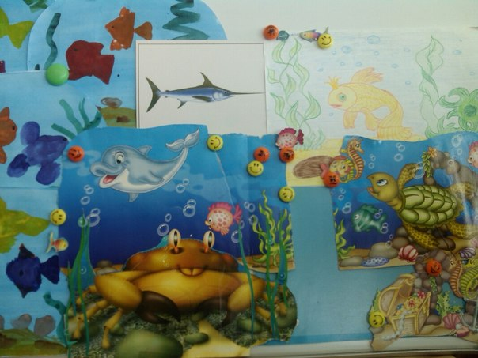

- Мы же обещали с вами смастерить картину Лунтику о подводном царстве, чтобы он ее показал своим друзьям.

Я предлагаю вам слепить морских обитателей и поместить их на наше морское дно. Кого бы вы хотели сделать? (Спросить каждого ребенка). Хорошо. Тогда пора приступать к работе.

-Самостоятельная деятельность детей. Индивидуальная работа.

-Молодцы. А теперь давайте поселим наших жителей в подводное морское царство.

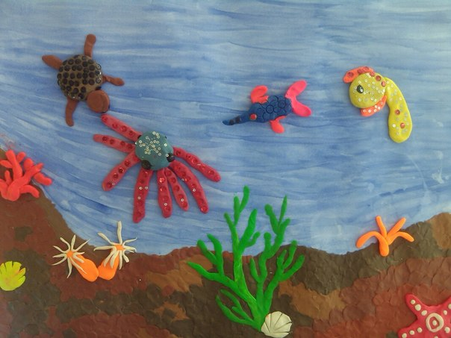

-Посмотрите какая чудесная, яркая и красивая картина морского дна у нас получилась. Вот Лунтик мы с ребятами дарим тебе эту картину, чтоб ты смог показать ее своим друзьям на Луне и рассказать о морских обитателях, которых мы сегодня встретили в морском путешествии. Мы много их видели пока, плыли на лодке. Давайте вспомним, каких обитателей мы встречали в пути? Ответы детей.

- Нам пора уже возвращаться в детский сад. Ну, тогда занимайте места в подводной лодке. Приготовились к всплытию. Закрыли глаза и считаем до трех. Вот мы уже и вернулись.

- Ребята, вам понравилось наше путешествие?

-Лунтик, а тебе понравилось путешествие? До свидания ребята, очень рад был с вами познакомиться. Когда-нибудь ещё встретимся.

- Ребята спасибо вам за работу.